毫米波雷达新趋势——级联与79GHz
来源：互联网
在美国，如果要想使用未经FCC认证的无线设备，必须先申请临时许可，否则是违法行为。2017年3月17日，日本车用电子供应商AlpsElectric 申请了STA 许可证，AlpsElectric 要测试的是名为Ukaza 的车用毫米波雷达，工作频段为76-81 GHz。这是该频段毫米波雷达第一次公开测试。在申请中，AlpsElectric 表示，公司想从5 月1 日起陆续测试3,000 台Ukaza。Alps表示每辆车需要装配10 组雷达，因此3,000 台Ukaza 只够300 辆车使用。
10 天后，通用也向FCC 递交了类似的STA 许可证申请，它要测试的也是Ukaza 雷达。不过，通用工程师Robert Reagan 在申请中要求FCC 帮忙保密，因为测试涉及商业敏感信息。显然，ALPS的毫米波雷达是用在通用汽车上的，这就是通用要打造的300辆的无人驾驶测试车队（以Bolt EV为基础打造，拥有两个Velodyne的32线激光雷达）。
Ukaza 雷达可不是Bolt 的唯一装备，3 月28 日（通用申请后一天）博世也递交了自己的STA 许可证申请。博世申请中表示，公司要在客户的自动驾驶车队测试中程雷达（77GHz），随后透过搜集的数据开发新的算法。从申请来看，博世要测试的雷达共有650 组，够162 辆车使用。每辆车4个，与Alps 公司类似，博世也没有点出客户的名字，但给了测试的具体地点，从经纬度来看，这些雷达将在旧金山、底特律和斯科茨代尔测试，唯一横跨这三地测试的公司只有通用一家。
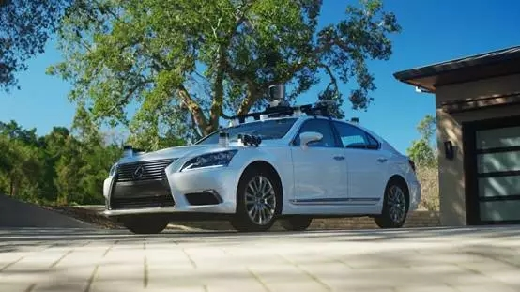
上图是美国丰田研究院的无人驾驶车，车每侧有3个毫米波雷达，推测是博世比较老的透镜毫米波雷达，每侧3个，估计是级联应用。一台车用10个毫米波雷达，应该也是级联应用。
紧接着在5月16日，德州仪器推出了号称全球精度最高单芯片毫米波雷达传感器，也就是工作与76-81GHz的AWR1x和IWR1x收发器，然后基于这两片收发器推出了数个76-81GHz毫米波雷达前端，包括AWR1243、AWR1443、AWR1642。
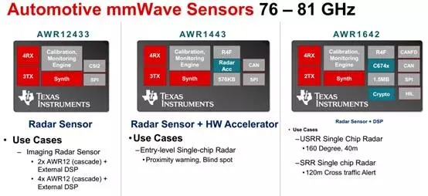
其中AWR1243明确指出，这是一个图像雷达传感器。这就超出大多数人的思维定势，毫米波雷达怎么能做图像传感器。当然这个不是采用SAR合成孔径的成像雷达。
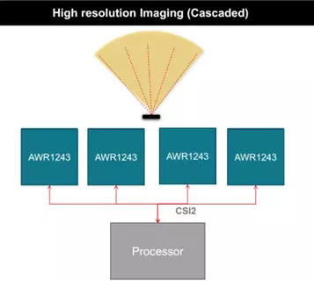
德州仪器不仅说是图像传感器，更是在接下来的文档里将4个AWR1243级联，达到高分辨率图像。不过这个还是有点夸张了，德州仪器可能是特别强调级联雷达的高分辨率，但要说光学图像级的分辨率还是不可能的。NXP则提出蚕茧式（Cocoon)毫米波雷达概念。也有可能是级联应用。
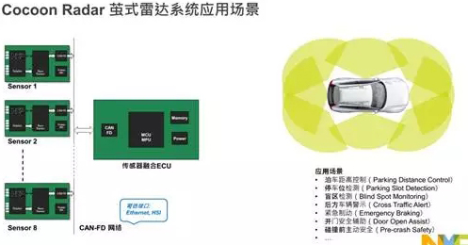
用多个雷达像茧一样把蚕（车）包起来。
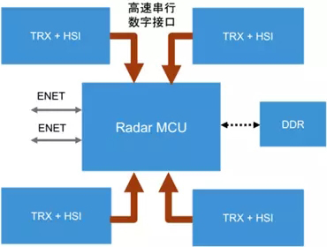
这就是雷达传感器分布集中式处理，传感器里只获取最基本的雷达数字信号，雷达数字信号集中处理，包括物体侦测、追踪甚至是图像处理。
76-81GHz雷达的历史
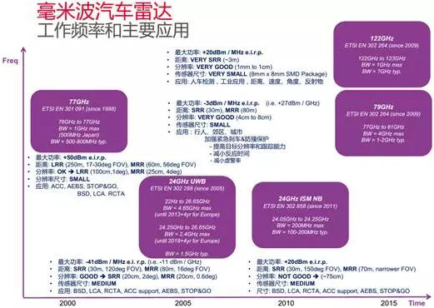
上图为欧洲的毫米波雷达频谱标准发展历程（来源：是德科技）。
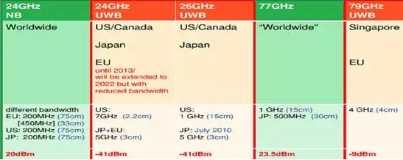
最早毫米波雷达是24GHz的窄带毫米波雷达，带宽通常不到200MHZ，精度只有75厘米，目标分离能力只有1.5米，显然这太低了，即便作为盲点检测也有点低了。这之后出现了超宽带24GHz毫米波雷达，带宽最高达7GHz，精度可达2.2厘米。但是它有一个明显的缺点，就是发射功率太低，信噪比偏低，发射功率太低意味着探测距离有限，典型的5GHz带宽的超宽带24GHz毫米波雷达最大探测距离大约为30米。再有就是干扰风险（Interference Risk），频率越低，干扰风险越高。窄带24GHz毫米波雷达的干扰风险是最高的，超宽带24GHz毫米波雷达略好，77GHz和79GHz就非常好。同时24GHz毫米波雷达的体积也比较大。此外，为了给5G或6G留出足够的频谱空间，汽车雷达也不得不向更高频率转移。
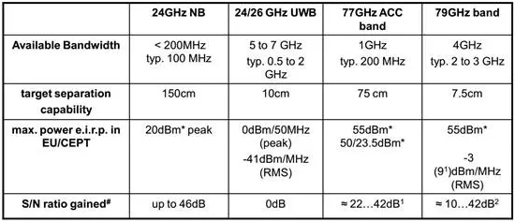
为了达到高精度，同时还消除24GHz超宽带毫米波雷达的缺点，79GHz毫米波雷达出现了 。在WRC-15之前，车载雷达尚没有全球 统一的频率划分，各汽车制造大国的微波车载雷达所使用的频率主要集中在23-24GHz、60-61GHz和76-77GHz三个频段。在欧洲，欧盟委员会决定从2013年起，会逐渐将车载雷达的使用频率24GHz频段调整到79GHz频段。美国则使用24GHz和76～77GHz两个频段。日本是世界上唯一将车用雷达的频段确定在60-61GHz的国家，后来又将79GHz频段作为车用雷达系统的使用频段。在WRC-15上，将79GHz频段划分给无线电定位业务，以支持短距离高分辨率车载雷达的发展。中国刚完成24GHZ的频谱规划，77GHz还未有规划标准。
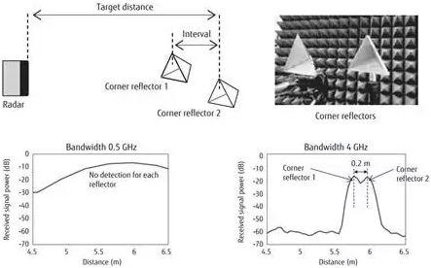
上图是500MHz带宽的77GHz FMCW雷达与4GHz带宽的79GHzFMCW雷达的对比，对于500MHz带宽的雷达，两个反射物都检测不到，79GHz都能检测得到，并且可以大致推算出两者间的距离。77GHz的目标分离精度是75厘米，也就是1.5米内的目标会被忽略，因此它只能检测车辆。
MIMO与级联
多输人多输出系统(MIMO，Multiple input multiple output)原本是控制系统中的一个概念，表示一个系统有多个输入和多个输出．如果将移动通信系统的传输信道看成一个系统，则发射信号可看成移动信道(系统)的输入信号，而接收信号可看成移动信道的输出信号。IM O 雷达的基本含义是：雷达采用多个发射天线，同时发射相互正交的信号，对目标进行照射，然后用多个接收天线接收目标回波信号并对其进行综合处理，提取目标的空间位置和运动状态等信息。
MIMO雷达虚拟阵的一个典型应用是用于雷达二维成像，雷达二维成像的距离分辨力 主要取决于雷达信号的带宽，方位分辨力主要取决于天线的波束宽度。要提高成像的距离分辨力，需要增加雷达信号的带宽是相对比较容易的。而要提高雷达信号的方位分辨力，需要增大天线或阵列的孔径，而这在实际中受到多方面因素的限制，有很大的难度。目前广泛采用的解决办法是采用合成孔径技术，在不增加天线物理尺寸的基础上，得到大孔径的阵列。与合成孔径的思想不同，MIMO 雷达是利用多发多收的天线结构等效形成虚拟的大孔径阵列，获得方位上的高分辨力。而这种虚拟阵的形成是实时的，能够避免传统的ISAR成像中存在的运动补偿问题。 故MIMO 雷达在成像应用上有其独特的优势。
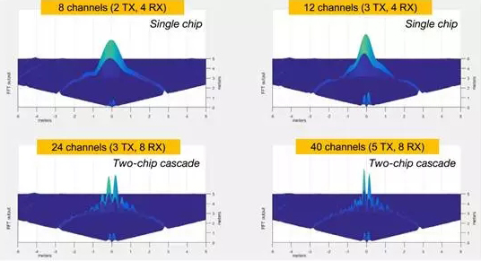
上图为德州仪器测试的多片级联雷达（MIMO）的FFT输出图，很明显通道数越多，精细程度就越高。
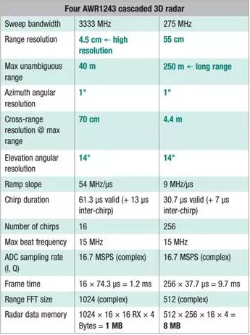
上表为德州仪器4个AWR1243级联后雷达的参数，远距离分辨力大大提高，40米处可以做到1度的方位角分辨率，也就是4.5厘米的精度和大约9厘米的物体分离精度。如果是百万像素45度FOV的摄像头，那么40米处只有大约20像素的方位角分辨率，无法分清行人和骑行者。MIMO具备很宽的FOV，像德州仪器这种4个级联的雷达FOV高达192度。而摄像头的话80度的FOV 都算是广角了，边缘处可能有广角失真。
一对发射阵元和接收阵元可以虚拟出一个收发阵元，则对于M发N收的MIMO雷达 ，发射阵元和接收阵元共有M* N对 ，即可以虚拟出M *N个收发阵元 ，其个数一般是远远大于N的，从而实现了阵列孔径的扩展。例如2发4收的MIMO雷达，可以形成8元的虚拟阵列。
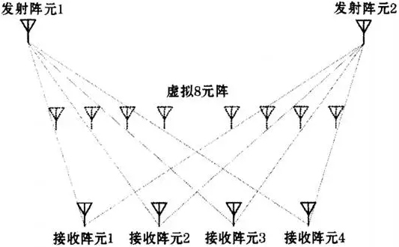
德州仪器使用4个3发4收的AWR1243雷达，就是192个虚拟通道（天线或者叫阵列）。
79GHz雷达更适合CMOS RF工艺
毫米波雷达最突出的优势是价格低廉，即便是和视觉系统相比价格也不高。同时毫米波雷达是主动型器件，而视觉系统是被动型器件，主动型器件有比较广阔的挖掘潜力。被动型器件，cmos图像传感器自问世以来，整体结构未有变化。而收发器从SiGe转换为硅基CMOS后，性价比进一步提升。
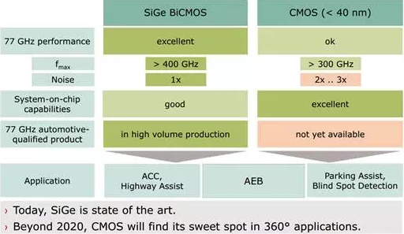
79GHz很适合多个级联应用，对价格敏感程度更高，采用硅基CMOS的需求更强烈。早在2013年，松下和富士通就开发了79GHz的硅基CMOS工艺，NXP大约在2015年底推出79GHz硅基CMOS工艺雷达收发器芯片，为40纳米CMOS RF 工艺。
2016年6月，英飞凌和比利时IMEC推出28纳米CMOS RF 工艺的79GHz雷达收发器芯片。在2017年2月，老牌模拟IC半导体厂家ADI推出28纳米CMOS RF 工艺的79GHz雷达收发器芯片，ADI特别称之为Drive 360技术，推测也是采用多个雷达级联。
2017年4月，ADI则与瑞萨展开77/79GHz雷达合作，ADI将使用瑞萨的Autonomy平台的RH850/V1R-MMCU配合它家的毫米波雷达，据称这是一款针对毫米波雷达开发的MCU。
标准的无人驾驶系统中，激光雷达是主传感器，负责3D周边环境数字建模，提供SLAM。为路径规划和自主导航提供基础。摄像头主要是识别交通标识。毫米波雷达目前主要是两点应用，一是检测目标的移动速度然后与激光雷达融合，激光雷达也可以做到，但是毫米波雷达测速更加方便快捷。二是碰撞预警或避免碰撞。一旦侦测到有碰撞的潜在威胁，加速或减速来避免。可以称之为360度防撞雷达，这也是未来多个79GHz雷达的典型应用。

